**TRABAJANDO CON HOST**

Edgar Núñez Arana

**TABLA DE CONTENIDO**

**Configuración del host** 2

**Edición de configuración de Apache** 2

**Edición de configuración host de Windows** 2

**Conexión con la pagina.** 3

**Investigación** 3

a. ¿Cuál fue la parte más difícil de esta actividad? ¿Cómo lograste resolverla? 3

b. ¿Cómo conseguiste editar el fichero de hosts de Windows? 3

c. ¿Cuáles son las principales diferencias entre un host físico y un host virtual en 4

términos de recursos y administración, y cómo podría afectar esto al 4

rendimiento y la escalabilidad de una aplicación web? 4

# **Configuración del host**

## **Edición de configuración de Apache**

Primerame

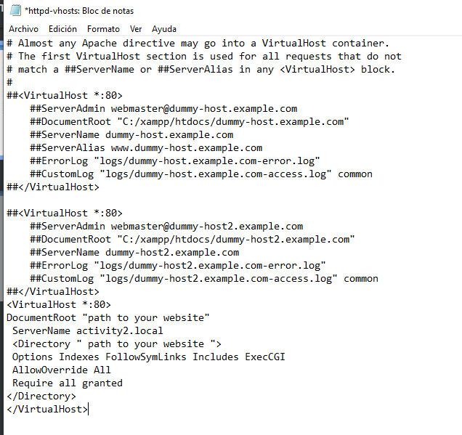

Ilustracion Edición 1

## **Edición de configuración host de Windows**

Posteriormente a nos dirigiremos a la configuración de los hosts en Windows y editaremos con el código proporcionado por el enunciado (última línea *Ilustracion Edición 2*).

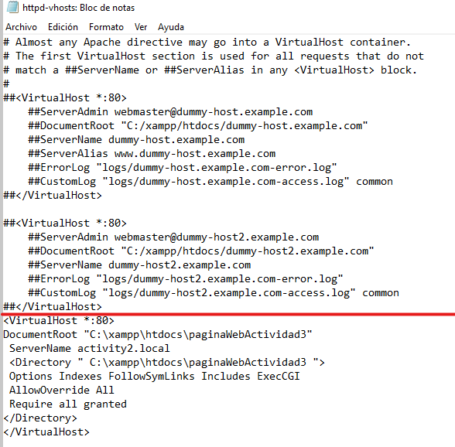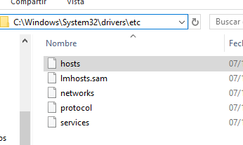

Ilustracion Edición 2

Ilustracion Edición 3

**Conexión con la página**

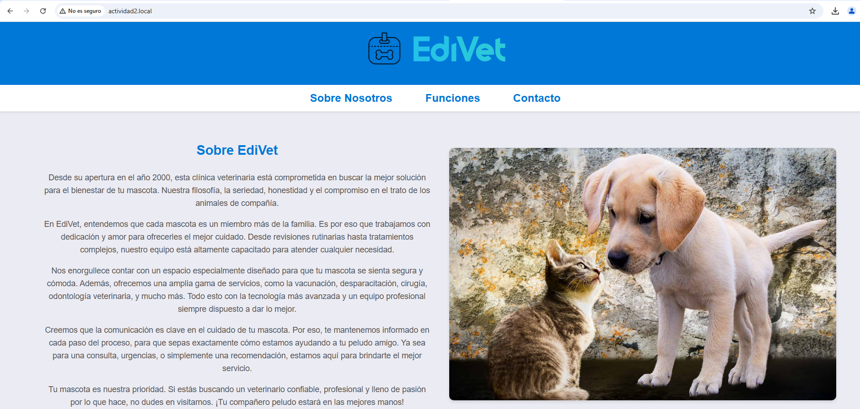

Página estática 1

Ahora podremos entrar a nuestra página estática alojada en Apache desde la nueva ruta actividad2.local(en este caso entraremos a *Pagina estatica1* para la actividad 3 del tema1).

**Investigación**

## a. ¿Cuál fue la parte más difícil de esta actividad? ¿Cómo lograste resolverla?

La parte mas difícil de la aactividad para mi fue ver como dar permisos ya que no me acordaba de los comandos pero pude escoger otra alternativa(siguiente punto)

b. ¿Cómo conseguiste editar el fichero de hosts de Windows?

En mi caso abrí desde el buscador el bloc de notas y lo ejecute como administrador para que me deje guardar los cambios previos.

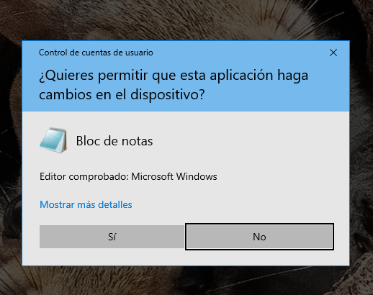

## c. ¿Cuáles son las principales diferencias entre un host físico y un host virtual en

## términos de recursos y administración, y cómo podría afectar esto al

## rendimiento y la escalabilidad de una aplicación web

Un host físico es un servidor real con recursos dedicados exclusivamente a una única aplicación, lo que nos da un rendimiento constante y sin compartición. En cambio, un host virtual es una instancia creada sobre un servidor físico mediante virtualización, donde los recursos se comparten entre múltiples máquinas virtuales. Esto puede afectar el rendimiento y la escalabilidad debido a la competencia por los recursos del sistema.